３年 器械運動 「マット運動①」
３年 組 番 名前
～ここで学ぶこと～

「マット運動」について、知る。
３年生のマット運動
技を身につけたり、新しい技にちょうせんしたりするときに、楽しさやよろこびを味わう運動です。
低学年で身につけた動きをもとに、回転技やとう立技に取り組み、自分の力に合った技に挑戦していきます。

☆ ３年生の「マット運動」では、こんな【回転技】をやるよ！
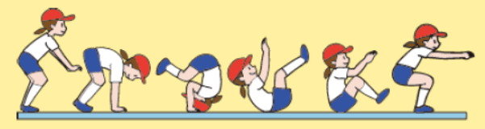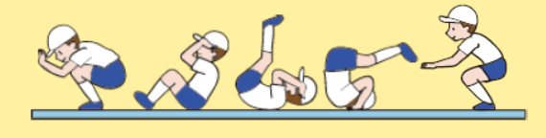
後 転
前 転
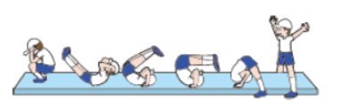
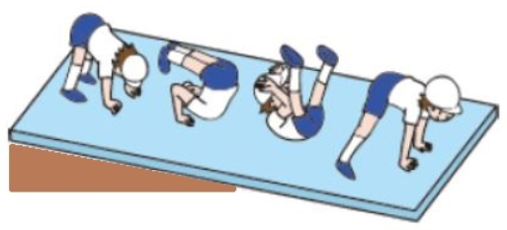
回りやすいマットで、開脚前転
開 脚後 転

- マット運動には、こんな練習方法があるよ。一番やってみたい練習の□に〇をつけよう！また、その練習にチャレンジするときに気をつけることは、どんなことだと思いますか。
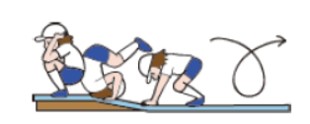
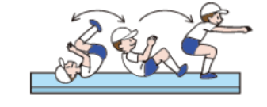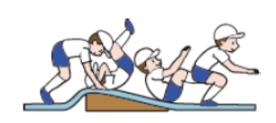
ゆりかごから、起き上がる
練習
さか道マットで、前転
の練習
さか道マットで、後転
の練習

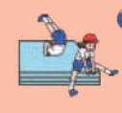
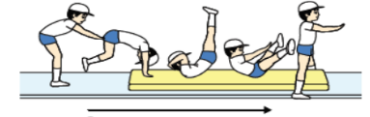
マットを重ねて、手で
マットを強くおす練習
マットの上に細いマットを重ねて、
起き上がるときに、足を開く練習

- マット運動で、うまく後転ができずに、なやんでいる子がいるよ。あなただったら、
参考 小学校体育（運動領域）まるわかりハンドブック（文部科学省）
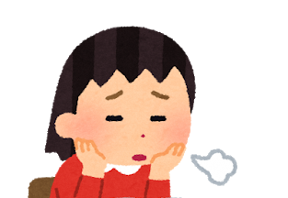
どんな言葉をかけますか。
参考 小学校体育（運動領域）まるわかりハンドブック（文部科学省）
後転をするときに、いきおいがなくて、とちゅうで止まって
しまうの。どんな練習をすれば、できるようになるのかな。

